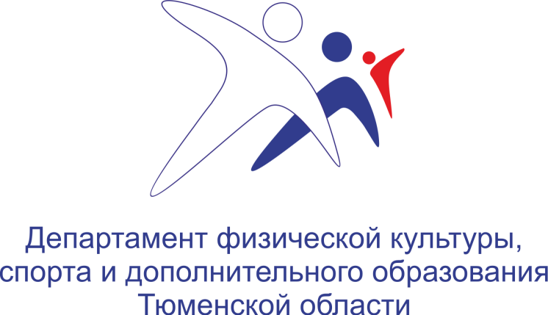

Фестиваль ГТО собрал самые спортивные семьи Тюменской области

Одним из самых ярких событий в рамках Года семьи стал областной фестиваль Всероссийского комплекса «Готов к труду и обороне» среди семейных команд, посвященный 10-летию ВФСК ГТО и Всероссийскому марафону «Земля спорта». Большой спортивный семейный праздник собрал около ста участников в составе команд муниципальных образований Тюменской области.

В течение двух дней в городе Тюмени на площадках Легкоатлетического манежа и спортивного центра «Олимпия» в выполнении нормативов ГТО соревновались мальчишки и девчонки, их папы, мамы, а также бабушки и дедушки.

По результатам пройденных испытаний в общем зачете фестиваля лучшими стали:
1 место – семья Шубиных (Викуловский район);
2 место – семья Васильевых (Нижнетавдинский район);
3 место – семья Садыковых (Тюменский район).

В личном первенстве соревнований в своих возрастных категориях победителями стали:
- среди мальчиков 8-9 лет: Мансур Садыков (Тюменский район);
- среди девочек 8-9 лет: Яна Орехова (Омутинский район);
- среди мальчиков 10-11 лет: Степан Шубин (Викуловский район);
- среди девочек 10-11 лет: Екатерина Мясникова (Тюмень);
- среди мужчин 25-29 лет: Артем Кряков (Ялуторовск);
- среди женщин 25-29 лет: Анастасия Губарева (Исетский район);
- среди мужчин 30-34 года: Сергей Корниенко (Казанский район));
- среди женщин 30-34 года: Ксения Диулина (Уватский район);
- среди мужчин 35-39 лет: Борис Васильев (Нижнетавдинский район);
- среди женщин 35-39 лет: Елена Шубина (Викуловский район);
- среди мужчин 40-44 года: Артем Шубин (Викуловский район);
- среди женщин 40-44 года: Ирина Мясникова (Тюмень);
- среди мужчин 50-64 года: Борис Бакин (Исетский район);
- среди женщин 50-54 года: Елена Андреева (Заводоуковский ГО);
- среди женщин 55-59 лет: Ирина Петрушенко (Нижнетавдинский район);
- среди мужчин 60-64 года: Сергей Боровиков (Тюменский район);
- среди женщин 60-64 года: Елена Калистратова (Тюмень);
- среди мужчин 65-69 лет: Анатолия Казанцев (Абатский район).

Программу фестиваля дополнили мероприятия в рамках Всероссийского марафона «Земля спорта»: разминка перед началом состязаний и семейная эстафета. Разминку для участников провела мастер спорта России по скалолазанию, чемпионка Европы, победительница и призер первенства мира, обладательница Кубка России Екатерина Баращук.

В эстафете самыми быстрыми оказались:
среди семей с девочками:
1 место – команда Корниенко (Казанский район)
2 место – команда Диулиных (Уватский район);
3 место – команда Краковых (Ялуторовск);

среди семей с мальчиками:
1 место – команда Шубиных (Викуловский район);
2 место – команда Жогликовых (Ишимский район);
3 место – команда Казанцевых (Абатский район).

Фестиваль собрал не только опытных участников, но и новичков. Так, например, семья Копыловых из Ялуторовского района – дебютант этих соревнований. Папа Александр, мама Руфина, бабушка Надежда Николаевна и Ева не раз выполняли нормативы ГТО, даже имеют целую семейную коллекцию золотых и серебряных знаков отличия, но на фестивале выступали впервые.

«Нам все очень понравилось – замечательный спортивный праздник. Мы попробовали свои силы, посмотрели на других участников и теперь понимаем к чему надо стремиться. Мы с интересом ехали на этот фестиваль, а теперь стимула и желания участвовать еще больше. Будем тренироваться и готовиться более основательно», - поделились Копыловы.

Напомним, команда-победитель областного фестиваля в конце августа отправится в город Томск, чтобы представить наш регион на Всероссийских семейных соревнованиях ГТО.

Яркие кадры события в фоторепортаже: vk.com/album-28399417_302116544, vk.com/album-28399417_302110149. Фото: Наталья Горшкова.

#ВФСКГТО #ГТО72 #СпортНормаЖизни #СпортНормаЖизни72 #ГТО_ТюменскаяОбласть

